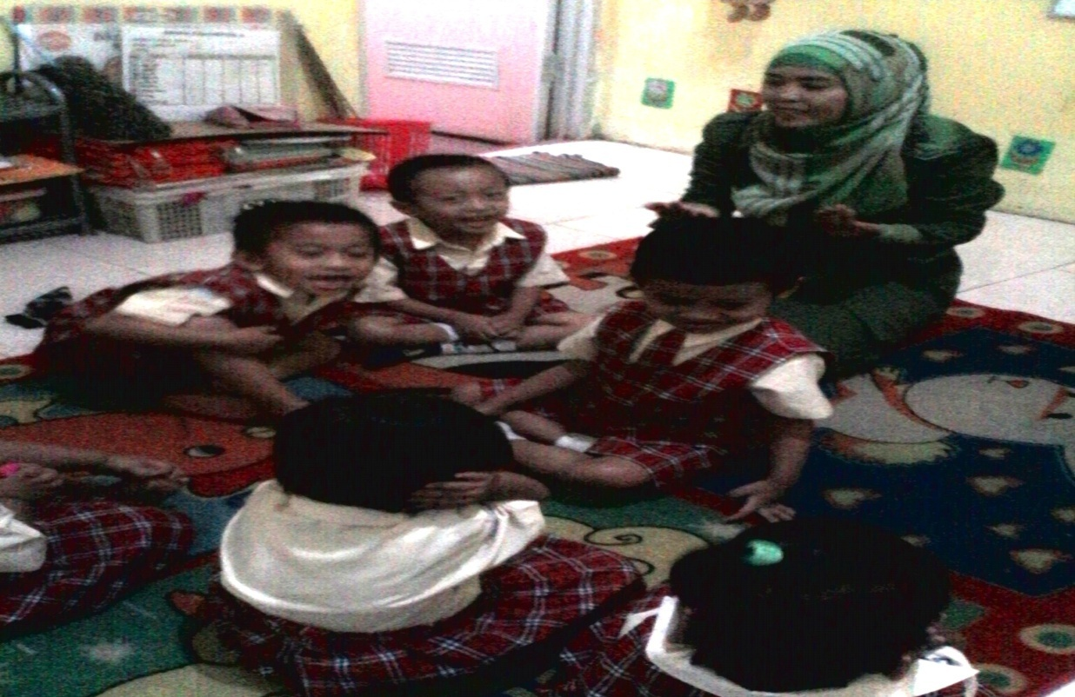

**Berdoa sebelum belajar**

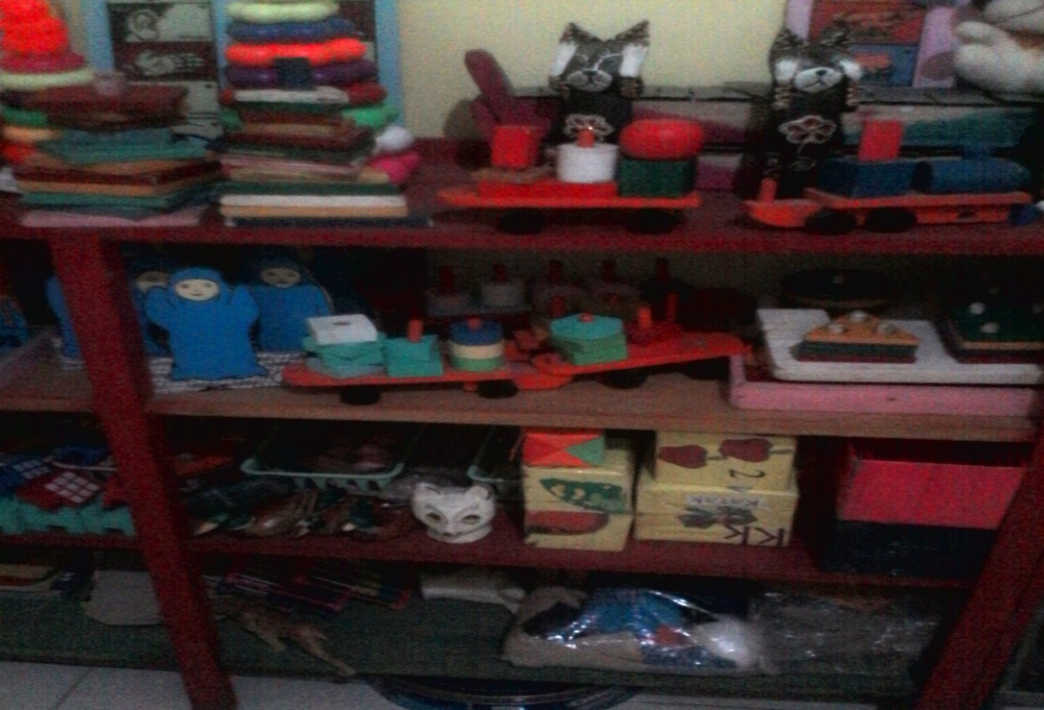

**Macam-macam bentuk balok**

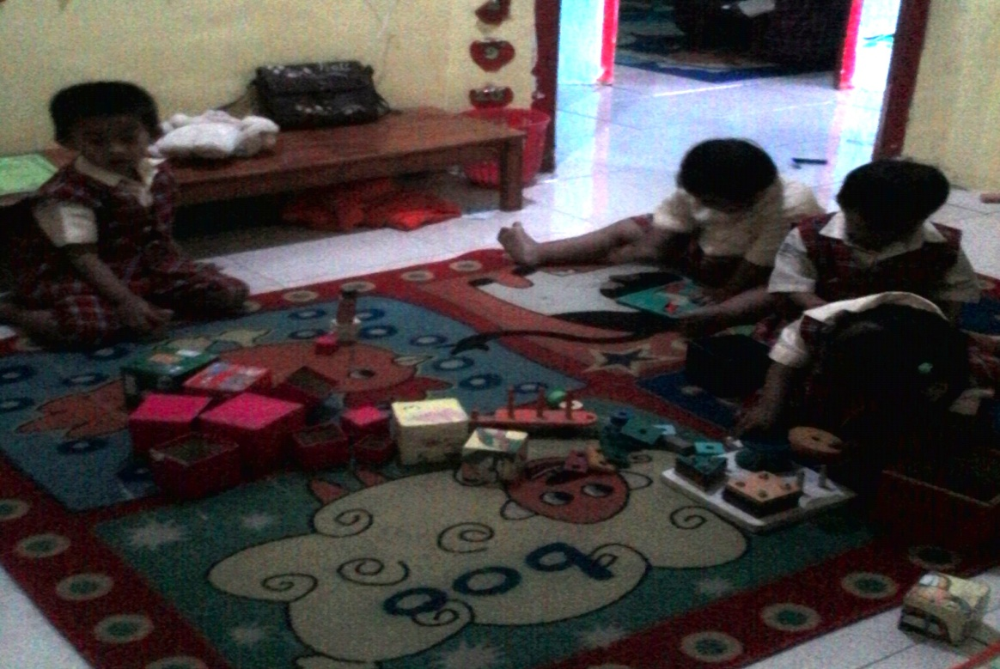

**Anak didik menyediakan berbagai macam balok**

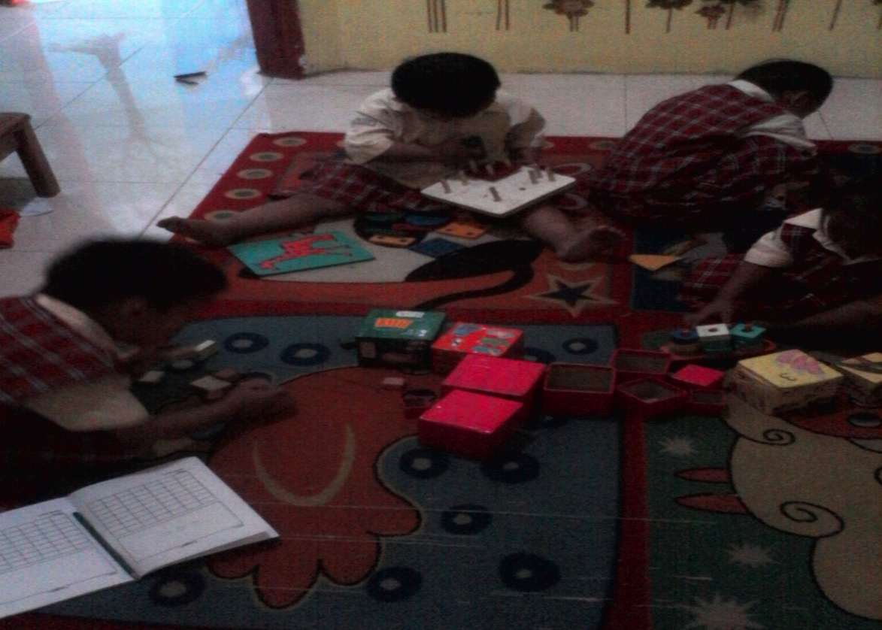

**Anak didik mengenal bentuk balok**

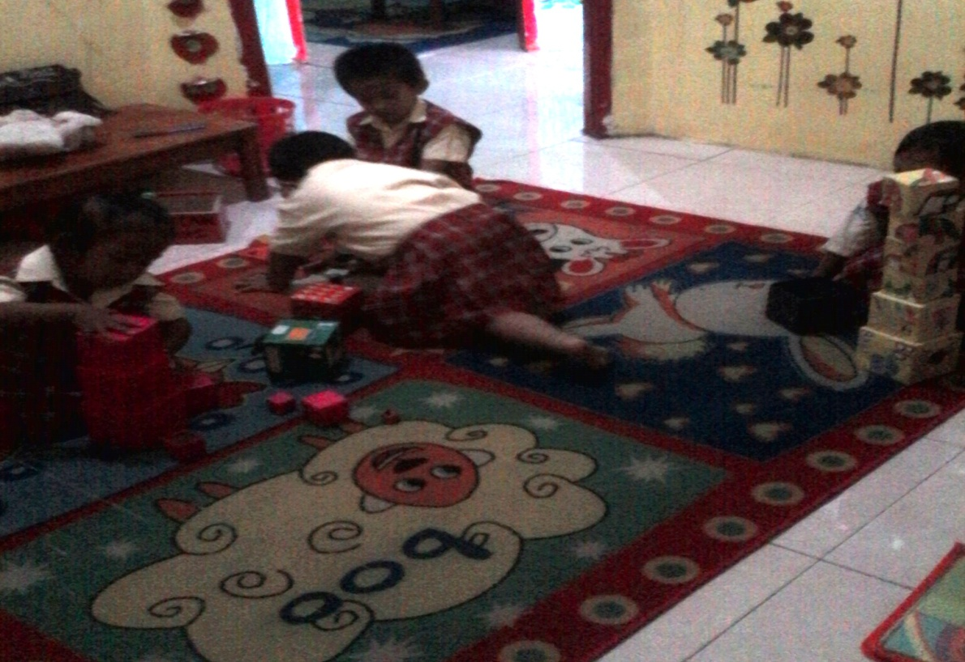

**Anak didik menyusun balok**